25 апреля 2025 года прошел обход главы управы района Солнцево
25.04.2025
25 апреля 2025 года глава управы района Солнцево Федор Павлович Бораев, первый заместитель главы управы Солнцево по вопросам жилищно-коммунального хозяйства, благоустройства и строительства Александр Александрович Ивановский, представители ГБУ «Жилищник района Солнцево» совместно с жителями ЖК Татьянин провели обход территории района по ранее анонсированному маршруту.
Жители задали вопросы о смене управляющей компании и дальнейшей работе ГБУ "Жилищник района Солнцево" на территории ЖК Татьянин Парк.
Следующий обход запланирован на 28 апреля 2025 года, маршрут будет анонсирован дополнительно
Фото:
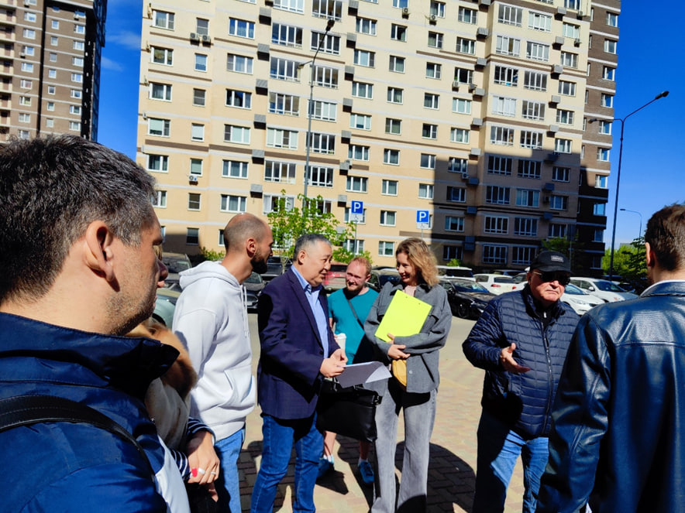
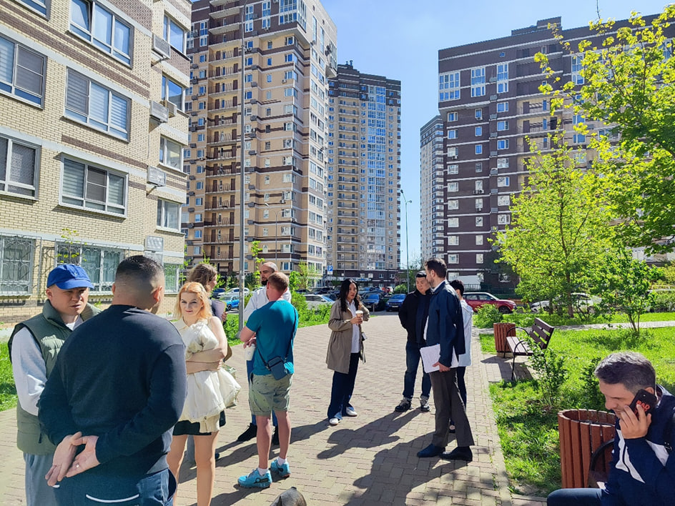

Адрес страницы: http://solntsevo.mos.ru/information-for-citizens/detail/12936872.html
Управа района Солнцево города Москвы

